LAPORAN MAGANG

PERANCANGAN WEBSITE COMPANY PROFILE PADA CV. BAROKAH ZA

Disusun Oleh :

ERIK KHOIRUL ADAM (3011810017)
IRMAWATI PUJI ASTUTIK (3011810023)

PROGRAM STUDI INFORMATIKA
UNIVERSITAS INTERNASIONAL SEMEN INDONESIA
GRESIK
2021

LAPORAN MAGANG
PERANCANGAN WEBSITE COMPANY PROFILE PADA CV. BAROKAH ZA

Disusun Oleh:
ERIK KHOIRUL ADAM (3011810017)
IRMAWATI PUJI ASTUTIK (3011810023)

JURUSAN INFORMATIKA
UNIVERSITAS INTERNASIONAL SEMEN INDONESIA
GRESIK
2021

LEMBAR PENGESAHAN

LAPORAN MAGANG
DI CV Barokah ZA GRESIK
(Periode : 06 September 2021 s.d 06 Oktober 2021)

Disusun Oleh:

ERIK KHOIRUL ADAM (3011810017) IRMAWATI PUJI ASTUTIK (3011810023)

Mengetahui, Menyetujui,
Ketua Jurusan Informatika UISI Dosen Pembimbing Kerja Praktek

Doni Setio Pambudi, S.Kom., M.Kom., Taufiqotul Bariyah, S.Kom., M.IM.,
MCE, CBROPS MCE
NIP. 8816230 NIP. 9019314

Gresik, 13 Januari 2022
CV. Barokah ZA
Menyetujui,
Pembimbing Lapangan

(
Kurniasari)

KATA PENGANTAR

Puji syukur kepada Tuhan Yang maha Esa atas segala kasih dan karunia-Nya sehingga penulis dapat menyelesaikan laporan magang ini dengan baik. Tujuan pembuatan laporan magang ini yaitu sebagai salah satu syarat untuk memenuhi salah satu syarat untuk memenuhi kegiatan akademik mata kuliah magang dari program studi Informatika Fakultas teknologi Informasi Kreatif Universitas Internasional Semen indonesia (UISI). Laporan ini disusun berdasarkan hasil yang telah ditempuh selama pelaksanaan magang dalam kurun waktu satu bulan, terhitung dari tanggal 06 September 2021 sampai dengan 06 oktober 2021 di CV. Barokah ZA Gresik. Dengan selesainya laporan magang ini, maka penulis mengucapkan banyak terimakasih yang sebesar-besarnya atas bantuan dan dukungan, baik materi maupun non-materi yang diberikan kepada penulis selama magang berlangsung secara khusus kepada :
- Ibu Taufiqotul Bariyah, S.Kom., M.IM., MCE, selaku dosen pembimbing yang membimbing serta memberikan saran kepada penulis saat pelaksanaan magang berlangsung hingga penyusunan laporan terselesaikan.
- Ibu Kurniasari selaku pembimbing lapangan yang telah membimbing selama pelaksanaan magang.
- Pimpinan, staff dan karyawan pada CV. Barokah ZA yang telah memberikan bantuan selama penulis melakukan kegiatan magang.
Dengan segala kerendahan hati penulis menyadari bahwa masih banyak kekurangan dan kesalahan, sehingga penulis mengharapkan adanya kritik dan saran yang bersifat membangun dalam upaya menyempurnakan laporan magang ini dan perbaikan dikemudian hari. Akhir kata, semoga laporan magang ini dapat bermanfaat bagi ilmu pengetahuan khususnya di bidang Informatika

Gresik, 11 Januari 2021
Penulis

DAFTAR ISI

COVER i
LEMBAR PENGESAHAN ii
KATA PENGANTAR iii
DAFTAR ISI iv
DAFTAR GAMBAR vi
DAFTAR TABEL vi
BAB I 1
1.1 Latar Belakang 1
1.2 Tujuan dan Manfaat 2
1.2.1 Tujuan 2
1.2.2 Manfaat 3
2.3 Metodologi Pengumpulan Data 4
2.4 Waktu dan Tempat Pelaksanaan Magang 4
1.5 Nama Unit Kerja Tempat Pelaksanaan Magang 4
BAB II 5
2.1 Sejarah dan Perkembangan CV. Barokah ZA 5
2.2 Visi dan Misi CV. Barokah ZA 5
2.2.1 Visi CV. Barokah ZA 5
2.2.2 Misi CV. Barokah ZA 5
2.3 Lokasi CV. Barokah ZA 6
2.4 Struktur Organisasi CV. Barokah ZA 6
2.5 Produk CV. Barokah ZA 6
BAB III 7
3.1 Website 7
3.2 Laravel 7
3.3 HTML 8
3.4 CSS 8
3.5 Bootstrap 9
3.6 Database 9
BAB IV 10
4.1 Tugas Unit Kerja 10
4.2 Kegiatan Magang 10
4.3 Tugas Magang (Pembuatan Website) 10
4.3.1 Hasil Database Admin dan Website 11
4.3 Tujuan Pembuatan Website 17
BAB V 18
5.1 Kesimpulan 18
5.5 Saran 18
DAFTAR PUSTAKA 19
LAMPIRAN 20
Lampiran 1. Dokumentasi Magang 20
Lampiran 2. Surat Balasan Magang 22

DAFTAR GAMBAR
Gambar 4.1 Database Customers 11
Gambar 4.2 Database Contactus 12
Gambar 4.3 Database Portofolio 12
Gambar 4.4 Admin Lihat Portofolio 13
Gambar 4.5 Admin Tambah Portofolio 13
Gambar 4.6 Admin Lihat Contactus 14
Gambar 4.7 Admin Lihat Customers 14
Gambar 4.8 Admin Tambah Customers 15
Gambar 4.9 User Home 15
Gambar 4.10 User Portofolio 16
Gambar 4.11 User Videos 16
Gambar 4.12 User Contactus 17

DAFTAR TABEL
Table 4.1 Timeline Kegiatan Magang 10

BAB I

PENDAHULUAN

Latar Belakang
Dalam era perkembangan teknologi informasi saat ini, kita diberikan kemudahan dalam berbagai bidang. Hal ini juga diperlukan sumber daya manusia (SDM) yang mampu mendayagunakan kemampuannya di segala bidang khususnya di bidang teknologi informasi, dalam dunia kerja Mahasiswa sebagai salah satu anggota masyarakat akademis di lingkungan Universitas Internasional Semen Indonesia (UISI) diharapkan mampu menjadi lulusan yang berkualitas, inovatif, berpola pikir entrepreneur dan berkontribusi nyata bagi masyarakat. Departemen Informatika yakni salah satu program studi di UISI yang diharapkan mampu mencetak lulusan yang berkualitas dan mampu mengimplementasikan ilmu yang diperoleh saat mengikuti perkuliahan sebagai pondasi dalam menghadapi dan menyelesaikan permasalahan yang terjadi di dunia kerja.
Permasalahan yang terjadi dalam dunia kerja berbeda dengan permasalahan saat perkuliahan. Dengan situasi tersebut, mahasiswa Informatika dituntut untuk mengikuti dan beradaptasi dengan lingkungan pekerjaan sehingga setelah memasuki dunia kerja telah memiliki bekal yang cukup dan siap menghadapi pekerjaan. Dalam hal ini program studi Informatika UISI memiliki suatu program berupa mata kuliah Kerja Praktek yang wajib diikuti oleh setiap mahasiswanya. Demikian mahasiswa dapat mengikuti perkembangan industri, karena pada dasarnya ilmu yang didapatkan dari bangku kuliah bersifat ideal.
Hal tersebut dilakukan agar mahasiswa informatika dapat mengimplementasikan atau menerapkan ilmu yang didapatkan dalam dunia industri. Dalam kegiatan kerja praktek ini kami berharap dapat menganalisa permasalahan teknis maupun non teknis secara langsung yang biasa terjadi pada industri-industri besar. Atas uraian diatas, maka kami mengajukan permohonan agar dapat melaksanakan Kerja Praktek di CV. Barokah ZA.
CV. Barokah ZA didirikan pada tahun 1992, bisnis utama dari CV. Barokah ZA berfokus kepada pertambangan dolomite, pupuk mineral, dan bidang transportasi yang meliputi Dolomite, Brown Clay, Red Clay, Rock phosphate, Penyewaan Truck .
CV. Barokah ZA memiliki perizinan tambang sendiri, tambang dolomite CV. Barokah ZA meliputi 25 Hektar yang dikelola mandiri, kapasitas produksi mencapai 10 ton per bulan. CV. Barokah ZA belum mempunyai website untuk melakaukan branding produk sehingga dalam program kerja praktek ini kami berupaya membantu dalam memperkenalkan CV. Barokah ZA secara luas melalui website company profile yang kami jadikan sebagai project magang kami. Yang berisikan tentang CV. Barokah ZA, visi misi perusahaan, detail produksi, fasilitas produksi, gudang produksi, transportasi perusahaan, customers.

Tujuan dan Manfaat

1.2.1 Tujuan
Umum
- Menyelesaikan permasalahan di dalam perusahaan.
- Memberikan pengalaman kerja profesional bagi mahasiswa di dunia kerja

Khusus
- Memahami skema, sistem dan proses kerja dalam lingkup perusahaan.
- Untuk memenuhi beban satuan kredit semester (SKS) yang harus ditempuh sebagai persyaratan akademis di Jurusan Informatika UISI.
- Menerapkan ilmu yang kami pelajari selama perkuliahan kedalam kerja praktek.

1.2.2 Manfaat
Manfaat dari pelaksanaan magang di CV. Barokah ZA adalah sebagai berikut:
- Bagi Perguruan Tinggi
- Mendapatkan umpan balik dari perusahaan tentang isi materi yang telah diberikan saat perkuliahan.
- Memperoleh masukan-masukan yang bermanfaat mengenai masalah-masalah yang terjadi saat melaksanakan praktik kerja lapangan.
- Dapat mengembangkan badan penelitian yang ada di Universitas.

- Bagi Perusahaan
- Menjalin relasi/hubungan kerjasama dalam pendidikan dengan institusi sebagai badan penelitian.
- Memperoleh masukan yang dapat membantu permasalahan dalam perusahaan.
- Sebagai suatu program pelatihan untuk rekomendasi tenaga kerja yang diharapkan oleh perusahaan.

- Bagi Mahasiswa
- Mahasiswa lebih memahami permasalahan yang ada pada lingkungan kerja secara nyata.
- Mahasiswa mampu mengaplikasikan teori yang telah didapat dari proses perkuliahan.
- Memperoleh pengalaman untuk terlibat langsung dengan pekerjaan di sebuah instansi.
- Sebagai orientasi awal memahami suasana kerja di sebuah instansi.
- Memahami tingkat kesulitan dan permasalahan yang dihadapi dalam Prakteknya.
- Menguji kemampuan untuk menerapkan ilmu yang telah diperoleh selama masa perkuliahan.

Metodologi Pengumpulan Data
Metodologi yang digunakan untuk memperoleh data pelaksanaan magang melalui 3 hal yaitu metode dokumentasi, interview dan observasi.

Waktu dan Tempat Pelaksanaan Magang
Lokasi | : | CV. Barokah ZA  Panceng Gresik, Jawa Timur
Waktu | : | - September 2021 – 06 Oktober 2021

1.5 Nama Unit Kerja Tempat Pelaksanaan Magang
Unit kerja : Bag. Admin dan Umum CV. Barokah ZA

BAB II

PROFIL CV. BAROKAH ZA

Sejarah dan Perkembangan CV. Barokah ZA
CV. Barokah ZA didirikan pada tahun 1992, bisnis utama CV. Barokah ZA adalah terfokus kepada pertambangan dolomite, pupuk mineral, dan bidang transportasi. Produk utama CV. Barokah ZA meliputi: Dolomite, Brown Clay, Red Clay, Rock Phosphate, Penyewaan Truck. CV. Barokah ZA memiliki tambang sendiri, tambang dolomite CV. Barokah ZA meliputi 25 Hektar yang dikelola secara mandiri, kapasitas produksi CV. Barokah ZA mencapai 10 kilo Ton / Bulan.

Visi dan Misi CV. Barokah ZA

2.2.1 Visi CV. Barokah ZA
Menjadi perusahaan pemasok material industri Pupuk, Glass dan pertanian serta penyedia jasa transportasi material dan product tambang yang unggul

2.2.2 Misi CV. Barokah ZA
Misi Cv. Barokah ZA yaitu
- Memberikan layanan prima dan solusi yang bernilai tambah kepada seluruh pelanggan, dan selalu menjadikan perusahaan sebagai mitra pilihan utama dari pelanggan.
- Memberikan pelayanan pengiriman yang tepat waktu dengan manajemen stock yang baik dan didukung oleh sistem yang tepat dan tenaga yang profesional dan handal.
- Memberikan jaminan stock yang aman untuk kesinambungan proses produksi di tempat pelanggan.
- Menciptakan kondisi terbaik bagi karyawan sebagai kebanggaan untuk berkarya dan berprestasi.
- Meningkatkan kepedulian dan tanggung jawab serta menjadi nilai lebih kepada lingkungan sekitar.
- Menjadi acuan pelaksanaan kepatuhan, manajemen mutu dan tata kelola serta keselamatan kerja perusahaan yang baik bagi industri sejenis.

Lokasi CV. Barokah ZA
Jl. Raya Deandles Banyutengah, Kec. Panceng, Kabupaten Gresik, Jawa Timur 61156

Struktur Organisasi CV. Barokah ZA
Jabatan |  | Nama
Direktur | : | H. Arik Evianto, SE.
W.M | : | Hj. Sriyani Pembahayu N
Ka. Bag. ADM dan Umum | : | Kurnia Sari
Ka. Bag. Produksi | : | Meinia Ester B
Ka. Bag. Pembelian | : | Iwan Wahyudi
Ka. Bag. Pemasaran | : | Kholis Linda Aini
Ka. Bag. Gudang | : | Kusniadi
Ka. Bag. QC | : | Asmaroh

Produk CV. Barokah ZA
Terdapat empat jenis yang diproduksi oleh CV. Barokah ZA yaitu : Dolomit, Red Clay, Brown Clay, Rock Phosphate.

BAB III

TINJAUAN PUSTAKA

Website
Pada dasarnya website adalah kepanjangan dari Word Wide Web (WWW). Informasi WWW ini disimpan pada web server untuk dapat diakses dari jaringan browser terlebih dahulu, seperti Internet Explorer atau Mozilla Firefox. Website merupakan kumpulan dari halaman web yang sudah dipublikasikan di jaringan internet dan memiliki domain/URL (Uniform Resource Locator) yang dapat diakses semua pengguna internet dengan cara mengetikan alamatnya.
Terdapat dua jenis aplikasi website, web server dan web browser. Web server adalah program aplikasi yang memiliki fungsi sebagai tempat menyimpan dokumen-dokumen web. Client slide scripting maupun server slide scripting tersimpan dalam direktori web server (document root). Contoh web server seperti xampp. Sedangkan web browser adalah aplikasi yang mampu menjalankan dokumen-dokumen web dengan cara diterjemahkan. Prosesnya dilakukan oleh komponen yang terdapat didalam aplikasi browser yang biasa disebut Web Engine. Semua dokumen web ditampilkan oleh browser dengan cara diterjemahkan. Beberapa jenis browser yang populer saat ini diantaranya adalah Internet Explorer yang diproduksi oleh Microsoft, Mozilla Firefox, Opera, dan Safari yang diproduksi oleh Apple. Dari kedua definisi tersebut, dapat disimpulkan website adalah kumpulan halaman berisikan informasi-informasi yang dihubungkan oleh jaringan dan disimpan dalam sebuah web server. (fridayanthie, dkk. 2016)

Laravel
Laravel merupakan salah satu framework atau sebuah kerangka kerja yang digunakan untuk proses pengembangan aplikasi website dengan bahasa pemrograman PHP laravel menggunakan konsep Model-View-Controller. Laravel berada dibawah lisensi MIT, dengan menggunakan GitHub sebagai tempat berbagai kode yang bisa diakses orang lain. Selain itu Laravel memiliki dua tools yang jarang dimiliki framework lain yaitu composer dan artisan (niagahoster, 2018).

HTML
HTML atau Hyper Text Markup Language atau merupakan bahasa standar yang digunakan untuk menampilkan halaman web. Yang bisa dilakukan dengan HTML yaitu mengatur tampilan dari halaman web dan isinya, membuat table dalam halaman web, mempublikasikan halaman web secara online, membuat form yang bisa digunakan untuk menangani registrasi dan transaksi via web, menambahkan objek-objek seperti citra, audio, video, animasi, java aplet dalam halaman web, serta menampilkan area gambar di browser. Semua tag-tag HTML bersifat dinamis, artinya kode HTML tidak dapat dijadikan sebagai file executable program. Hal ini disebabkan HTML hanyalah sebuah bahasa scripting yang dapat berjalan apabila dijalankan didalam browser (pengakses web), browser-browser yang mendukung HTML antara lain adalah Internet Explorer, Netscape Navigator, Opera, Mozila dan lain-lain. Jadi pada saat ingin membuka halaman yang berasal dari HTML anda dapat melihat bentuk pengkodeannya (fridayanthie, dkk. 2016).

CSS
CSS atau Cascading Style-Sheet mrupakan sebuah pengembangan atas kode HTML yang sudah ada sebelumnya. Dengan CSS, pengguna bisa menentukan sebuah struktur dasar halaman web secara lebih mudah dan cepat, serta irit size (Susilo, dkk. 2018)

Bootstrap
Bootstrap adalah paket aplikasi siap pakai untuk membuat front-end sebuah website. Bisa dikatakan, bootstrap adalah template desain web dengan fitur plus. Bootstrap diciptakan untuk mempermudah proses desain web bagi berbagai tingkat pengguna, mulai dari level pemula hingga yang sudah berpengalaman. Cukup bermodalkan pengetahuan dasar mengenai HTML dan CSS, anda pun siap menggunakan bootstrap (Christian et al., 2018)

Database
Database adalah kumpulan field-field yang mempunyai kaitan antara satu file dengan field yang lain sehingga membentuk bangunan data untuk menginformasikan kondisi lalu lintas dalam bahasa tertentu (Rahmad et al., 2014). Relasi basis data merupakan basis data yang mengorganisir berdasarkan model hubungan data. Banyak sekali perangkat lunak yang menggunakan sistem ini untuk mengatur dan memelihara basis data melalui hubungan setiap data. Umumnya, semua sistem menggunakan SQL atau Structured Query Language sebagai bahasa pemrograman untuk pemeliharaan basis data dan query. MySQL adalah sebuah sistem untuk manajemen basis data relasional. Banyak sekali produk-produk IT yang dibuat dengan menggunakan komponen utama MySQL. Beberapa aplikasi seperti WordPress, Google, Flickr, Youtube, Facebook, Joomla, phpBB, Drupal, dan MODx menggunakan sistem ini untuk manajemen basis data relasional mereka (dicoding., 2020)

BAB IV

PEMBAHASAN

Tugas Unit Kerja
Penempatan unit kerja pada kegiatan magang ini berada di bagian ADM dan Umum dengan fokus utama kerja adalah membuat dan merancang Company Profile CV. Barokah ZA serta membantu dalam melaksanakan Administrasi seperti keluar masuknya barang.

Kegiatan Magang
Pelaksanaan magang ini dilaksanakan selama 1 bulan pada tanggal 06 September 2021 sampai 06 Oktober 2021 yang dilaksanakan di CV Barokah ZA Gresik, Jawa Timur. Kegiatan magang dilakukan secara online dan Offline dan dimulai pukul 08.00 WIB sampai dengan pukul 16.00 WIB.
Table 4.1 Timeline Kegiatan Magang
No | Kegiatan | Minggu ke-
 |  | 1 | 2 | 3 | 4 | 5 | 6
1. | Pengenalan Perusahaan
2. | Pengenalan proses bisnis yang dilakukan, alat kontrol dan pemeliharaannya serta pengumpulan data
3. | Perencanaan Pembuatan Website
4. | Pembuatan Website
5. | Pembuatan Laporan

Tugas Magang (Pembuatan Website)
Tugas Magang di CV Barokah ZA ini adalah pembuatan website company profile, dimana company profile ini akan mempermudah customer ataupun calon customer dalam berinteraksi dengan perusahaan. Pada kelompok sebelumnya sudah pernah melakukan pembuatan desain company profile tetapi tidak dilanjutkan, sehingga kami membuat ulang company profile dengan data yang telah diberikan oleh pihak CV. Barokah ZA. Pembuatan Company Profile menggunakan template bootstrap yang terhubung dengan admin untuk mengatur data pada CV. Barokah ZA. Berikut ini hasil pelaksanaan magang kami di CV. Barokah ZA dengan tampilan website yang mudah dan efisien.

4.3.1 Hasil Database Admin dan Website
Pengerjaan website dilakukan oleh 2 orang
- Irmawati Puji Astutik
  - Membuat database yang terdapat pada admin.
Database yang digunakan yaitu heidiSQL dengan 3 tabel yang digunakan. Database in berfungsi untuk mengelola data admin yang terhubung pada website admin. Database magang juga berfugsi untuk sistem CRUD (Create, Read, Update, Delete) pada dibagian Admin.
- Customers
Pada tabel customers berisi beberapa entitas yang digunakan seperti idcustomers, nama dan logo. Ketika admin menambahkan customers baru melalui website admin, data yang masuk akan disimpan kedalam database customers.
Gambar 4.1 Database Customers

Pada tabel contactus berisi beberapa entitas yang digunakan seperti idcontactus, nama, email dan pesan. Ketika user menambahkan pesan melalui form yang tersedia pada website user. Data akan masuk kedalam database contactus dan akan dikelola oleh admin.
Gambar 4.2 Database Contactus

Pada tabel portofolio berisi beberapa entitas yang digunakan seperti idportofolio, nama dan gambar. Ketika admin menambahkan portofolio baru melalui website admin, data yang masuk akan disimpan kedalam database portofolio.
Gambar 4.3 Database Portofolio
  - Membat tampilan Admin
Tampilan yang digunakan menggunakan template AdminLTE.
- Portofolio
Fitur Portofolio ini Admin bisa melihat data apa saja yang ada di portofolio serta Admin juga bisa mengedit dan menghapus portofolio yang ditampilan pada tampilan website user.
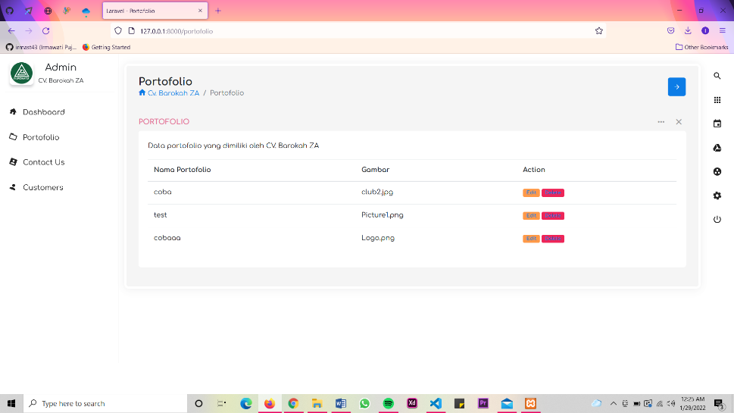
Gambar 4.4 Admin Lihat Portofolio
Selain itu Admin bisa menambahkan portofolio terbaru yang dimiliki oleh CV. Barokah ZA
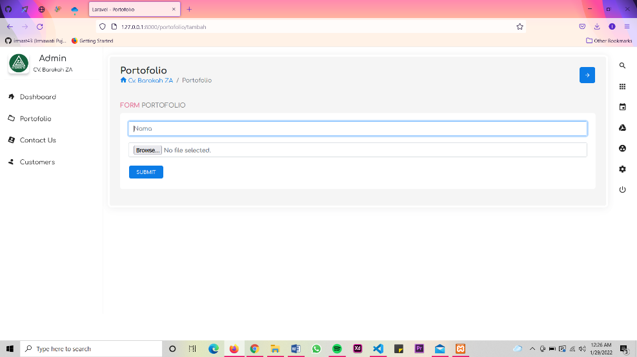
Gambar 4.5 Admin Tambah Portofolio

- Contact Us
Fitur Contact Us ini Admin bisa melihat siapa saja user yang telah mengirimkan pesan. Pesan bisa dikirimkan melalui form yang tersedia dihalaman website user.
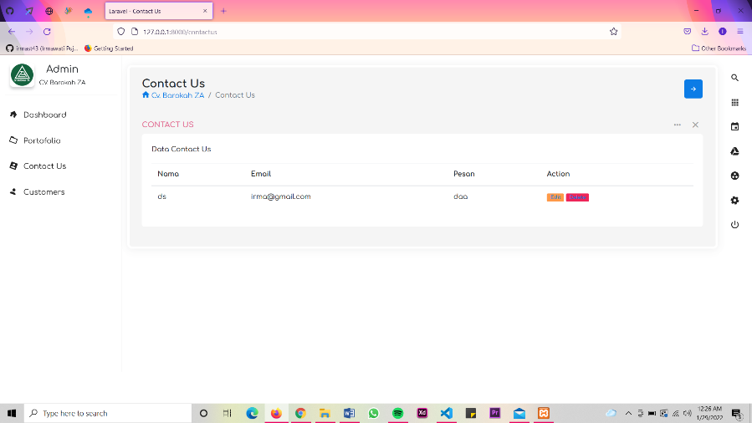
Gambar 4.6 Admin Lihat Contactus

- Customers
Fitur Portofolio ini Admin bisa melihat data perusahaan yang bekerjasama dengan CV. Barokah ZA. Admin juga bisa mengedit dan menghapus Customer yang ditampilkan pada tampilan website user.
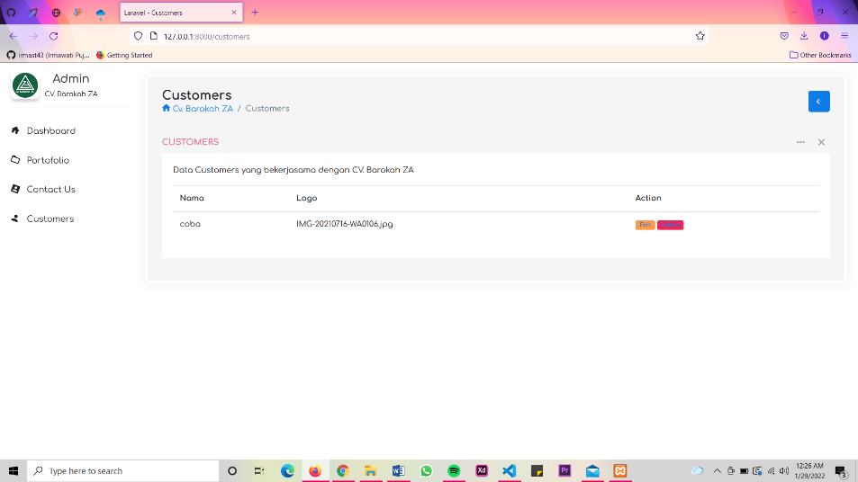
Gambar 4.7 Admin Lihat Customers
Selain itu admin juga bisa menambahkan Customer atau perusahaan lain yang baru saja bekerjasama dengan CV. Barokah ZA.
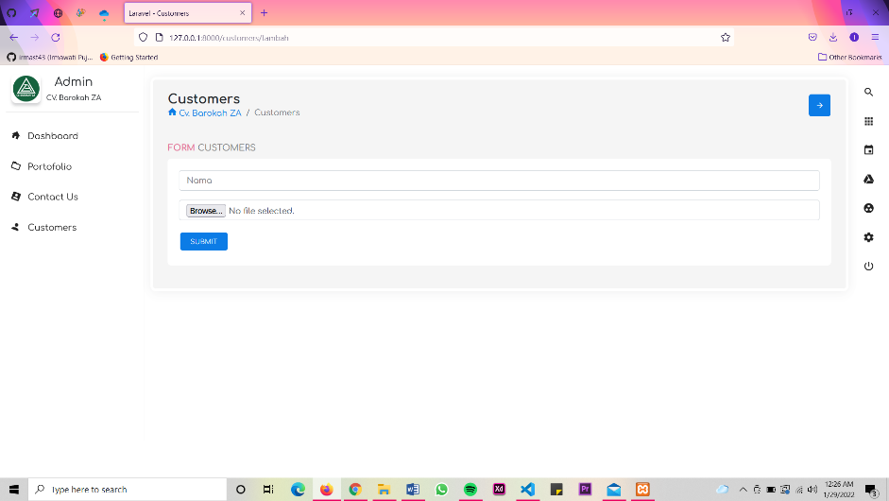
Gambar 4.8 Admin Tambah Customers
- Erik Khoirul Adam
- Membuat tampilan User
Tampilan yang digunakan menggunakan template Bootstrap
- Home
Menu Home merupakan tampilan awal ketika membuka website, pada menu home berisi sedikit informasi mengenai perusahaan dan usaha yang dijalankan.
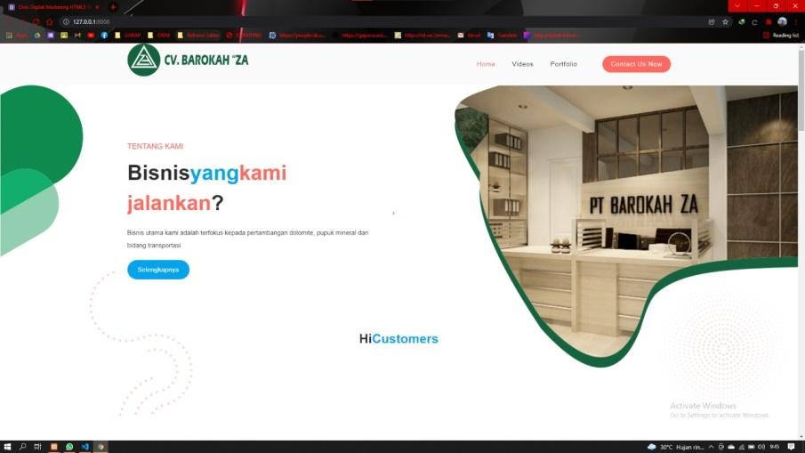
Gambar 4.9 User Home

- Portofolio
Pada menu Portofolio terdapat gambar proses produksi pupuk Dolomite, Red Clay, Brown Clay dan Rock Phosphate.
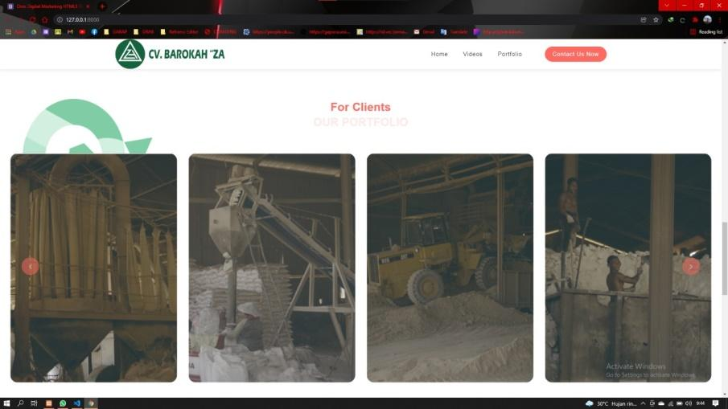
Gambar 4.10 User Portofolio

- Videos
Pada menu videos pengguna dapat melihat video proses pembuatan pupuk
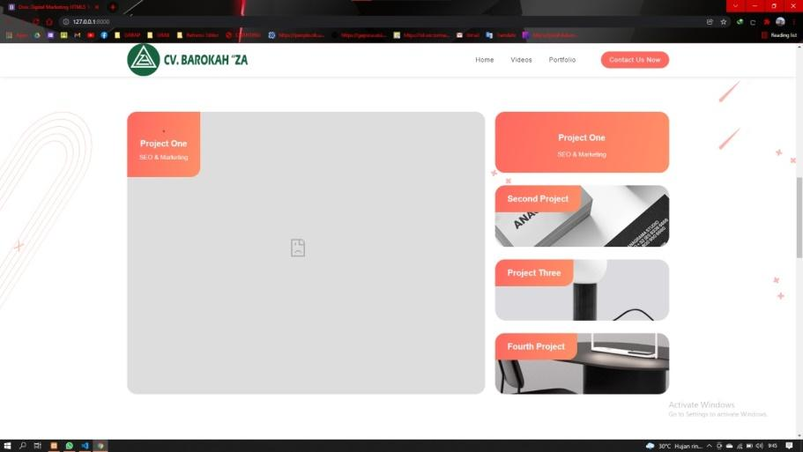
Gambar 4.11 User Videos

- Contact Us
Menu form terdapat pengisian formulir pertanyaan yang diajukan untuk perusahaan dengan menulis nama, email, nomor telepon dan pesan yang akan diajukan.
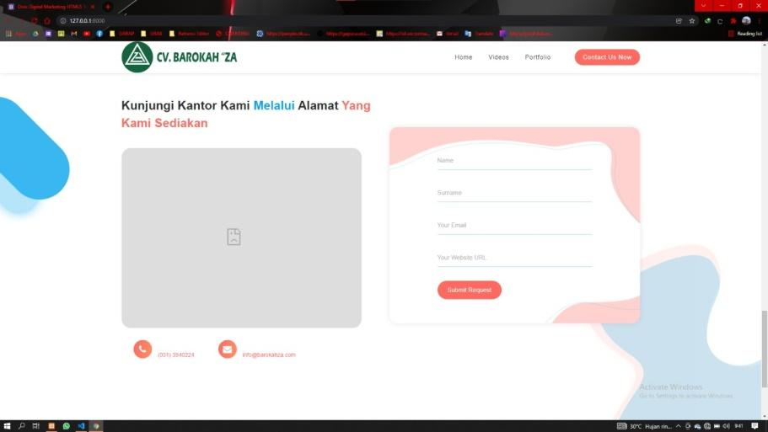
Gambar 4.12 User Contactus

Tujuan Pembuatan Website
Tujuan pembuatan website adalah sebagai salah satu media informasi yang bisa dengan mudah diakses sewaktu-waktu oleh banyak kalangan karena perkembangan internet yang semakin lama semakin baik. Selain itu dapat meningkatkan kredibilitas, dimana pelanggan atau customer tidak perlu mengecek usaha yang dilakukan secara manual. Cukup Melihat profil perusahaan dari website, customer dapat melihat sendiri seperti apa gambaran perusahaan yang dimiliki. Sedangkan admin juga bisa mengatur tampilan user.

BAB V

KESIMPULAN DAN SARAN

Kesimpulan
Dalam kegiatan magang selama 1 bulan, kami mendapatkan banyak pengalaman, pengetahuan dan hal – hal baru yang sangat bermanfaat. Kami dapat mengetahui sistem kerja pada perusahaan terutama pada pelayanan kepada konsumen. Kami juga telah menyelesaikan tugas pembuatan perancangan website untuk kemudahan pemilik usaha dan konsumen dalam mengetahui profiel CV Barokah ZA maupun usaha apa yang dimiliki oleh CV Barokah ZA. Adapun manfaat dari kegiatan magang sebagai berikut :
- Kegiatan magang di CV Barokah ZA Gresik, dengan adanya website yang baru diharapkan dapat mempermudah pemilik usaha, pekerja, dan konsumen menjadi tampilan yang jelas,lengkap dan efesien.
- Mahasiswa memperoleh banyak ilmu dari tempat magang baik secara teori maupun praktik.
Dengan melakukan magang mahasiswa telah mendapatkan pengalaman kerja yang nantinya akan menjadi bekal di dunia kerja yang sesungguhnya.

Saran
Diharapkan kedepannya website akan dikembangkan dengan lebih baik dengan banyak fungsi dan fitur, seperti fitur pemesanan, fitur chat pada website, fitur jumlah produksi.

DAFTAR PUSTAKA

https://ejournal.bsi.ac.id/ejurnal/index.php/khatulistiwa/article/view/1264/1029
https://media.neliti.com/media/publications/265598-rancang-bangun-website-sekolah-dengan-me-320394f5.pdf
https://media.neliti.com/media/publications/211053-perancangan-sistem-informasi-inventory-s.pdf
Niagahoster(May 18, 2021).
“Html adalah” diambil dari https://www.niagahoster.co.id/blog/html-adalah/
Niagahoster(2018).
“Pengertian laravel beserta toolsnya” diambil dari https://www.niagahoster.co.id/blog/laravel-adalah/?amp
Dicoding(2020).
“Pengertian database” diambil dari https://www.dicoding.com/blog/apa-itu-database/

LAMPIRAN

Lampiran 1. Dokumentasi Magang

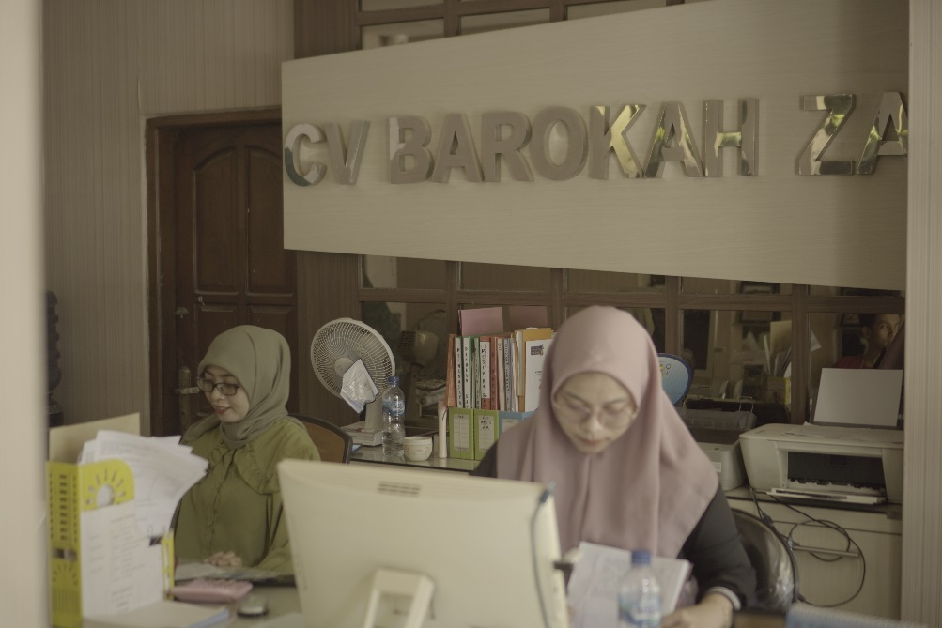
Foto Kantor CV. Barokah ZA

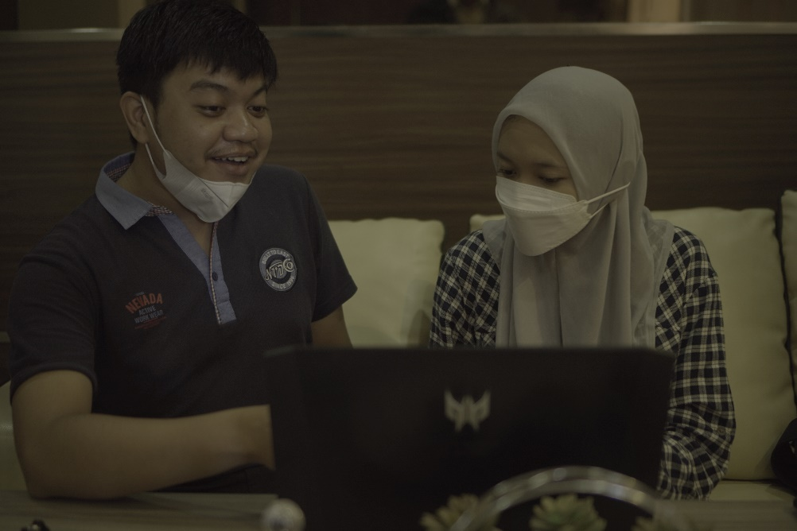
Proses Konsep desain dan website

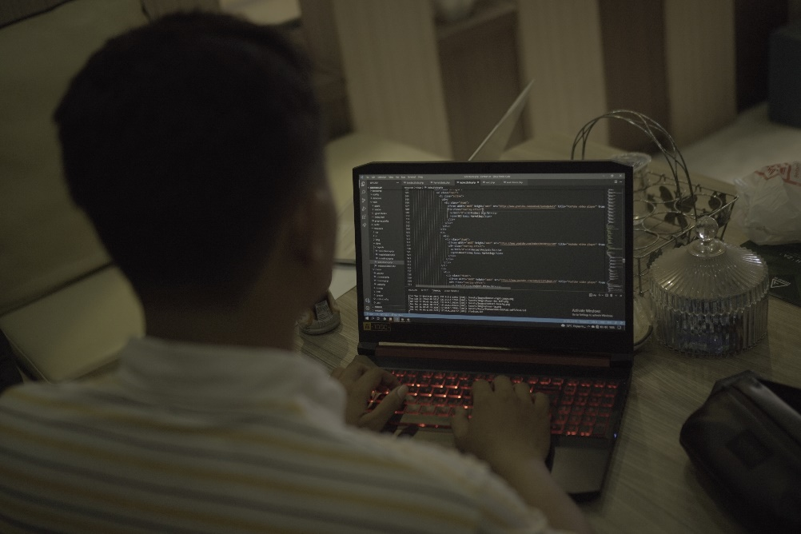
Pembuatan Website

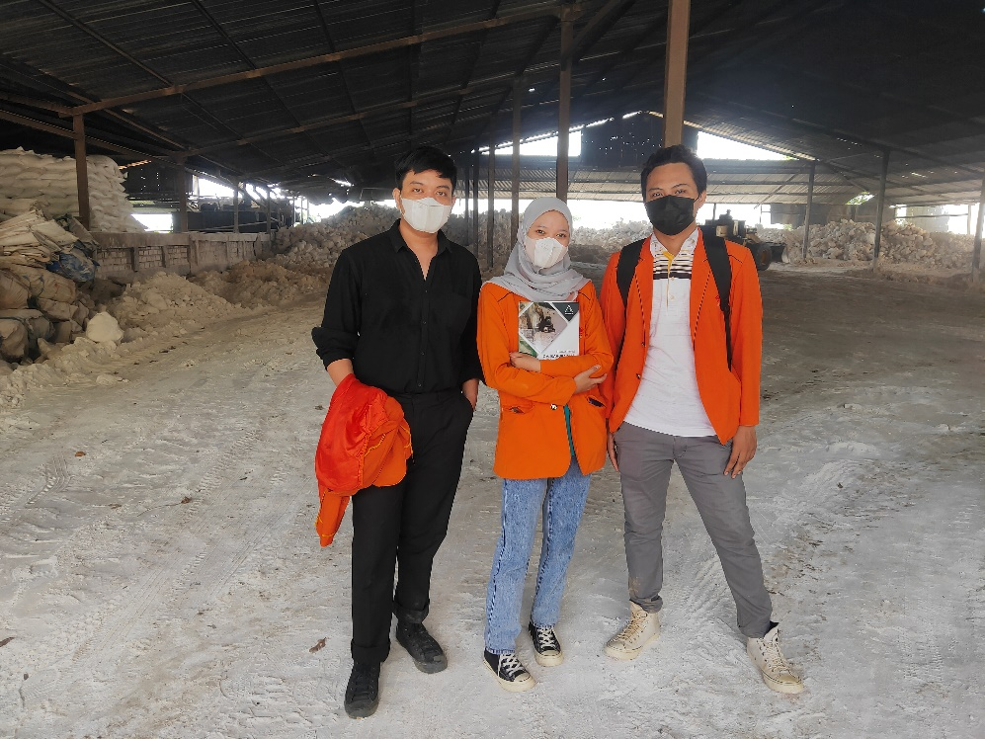
Pengenalan Perusahaan

Lampiran 2. Surat Balasan Magang
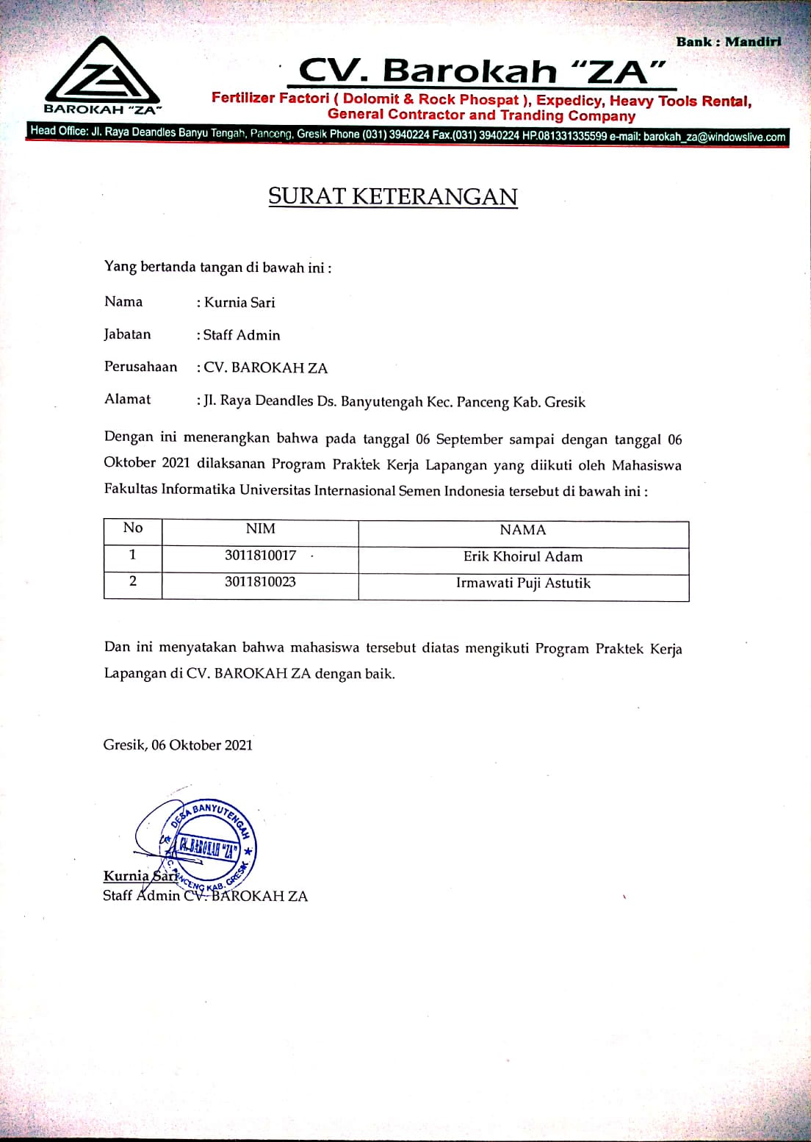
Surat Balasan CV. Barokah ZA

